**Документация за проекта по Бази от данни**

**Екип 20 – Като две капки вода**

**Радостина Иванова, Мартин Драгнев, Михаил Стефанов**

1. **Обхват на модела**

Базата от данни за шоуто „Като две капки вода“ ще съхранява информация за

всички участници, епизоди, жури, водещи, персонал, както и за спонсориралите определен епизод компании.

В шоуто участват известни личности, които в рамките на няколко месеца имитират известни изпълнители и техни песни на музикална сцена.

Освен че трябва да ги имитират вокално трябва и визията трябва да е трансформирана по модел на изпълнителя, затова е изключително важна ролята на стилистите. За стилистите се пази информация за сертификат, специализираност и име.

Във всеки епизод всеки един от участниците бива оценяван от жури след изпълнението си. Всеки член на журито оценява участниците с оценка от 1 до 10. За участниците се съхранява информация за код на участника, име, дата на раждане, знаменитост(с какво се е прочула личността) и роден град. За журито се съхранява информация за код на жури, име, знаменитост, дата на раждане , както и колко сезона е бил жури.

Предаването има и водещи, за които в базата данни се съхранява информация за код на водещ, име, дата на раждане, знаменитост, както и награди, които е получавал.

Всяка песен, която се изпълнява се избира на случаен принцип, като една песен не може да се пее повече от веднъж в рамките на сезона. За всяка песен се съхранява нейното име, дата на излизане, нейния жанр, като за нейния изпълнител се съхранява информация за името, активни години и място на раждане.

Всеки епизод е спонсориран от различни компании(дарявайки средства). Всяка компания има име, дата на основаване и централно управление.

1. **Множества от същности и техните атрибути**

* Участници – код на участник, име, знаменитост, дата на раждане, роден град
* Жури – код на жури, име, знаменитост, дата на раждане, броят сезони (в които е взимал участние като жури)
* Водещи – код на водещ, име, знаменитост, дата на раждане.
* Епизоди – тема на епизод, номер на епизод
* Стилисти – номер на сертификат, име, специализираност
* Изпълнители – име, активни години, място на раждане
* Спонсорски компании – име, дата на създаване, централно управление

1. **Домейн на атрибутите**

*Участници*

* код на участник– цяло положително число
* име – низ
* знаменитост – низ
* дата на раждане – дата

*Жури*

* код на автор – цяло положително число
* име – низ
* знаменитост – низ
* сезони – цяло положително число

*Водещи*

* код на водещ – цяло положително число
* име – низ
* знаменитост – низ

*Епизоди*

* номер на серия – цяло положително число
* тема – низ

*Стилисти*

* номер на сертификат – цяло положително число
* име - низ
* специализираност - низ

*Изпълнители*

* име – низ
* активни години – цяло положително число
* място на раждане – низ

*Спонсорски компании*

* код на компания – низ точно 5 символа
* име – низ
* дата на основаване – дата
* адрес на централното управление – низ

1. **Връзките между отделните множества**

Точки - Участник – Епизод

Точки - Жури – Епизод

Спонсорски компании – Епизоди

Участници – Епизоди

Точки – Жури - Участник

Стилисти – Епизоди

Песен – Участник – Епизод

Песен – Участник - Изпълнител

1. **Ограничения за атрибутите - ограничения по единствена стойност, референтна цялостност и друг тип ограничения**

*Участници*

* код на участник– цяло положително число, **ключ**
* дата на раждане – дата

*Жури*

* код на автор – цяло положително число, **ключ**
* сезони – цяло положително число

*Водещи*

* код на водещ – цяло положително число, **ключ**

*Епизоди*

* номер на серия – цяло положително число, **ключ**

*Стилисти*

* номер на сертификат – цяло положително число, **ключ**
* специализираност – низ, допустими стойности: make-up artist, hairstylist или fashion stylist

*Изпълнители*

* име – низ, **ключ**
* активни години – цяло положително число

*Спонсорски* *компании*

* код на компания – низ точно 5 символа, **ключ**
* дата на основаване – дата

1. **Правила и проверки**

* Всеки член на журито трябва да даде различна оценка на всеки от участниците от 1 до 10 точки.
* Всяка песен може да бъде изпята само веднъж в рамките на сезона

1. **E/R диаграма на модела**

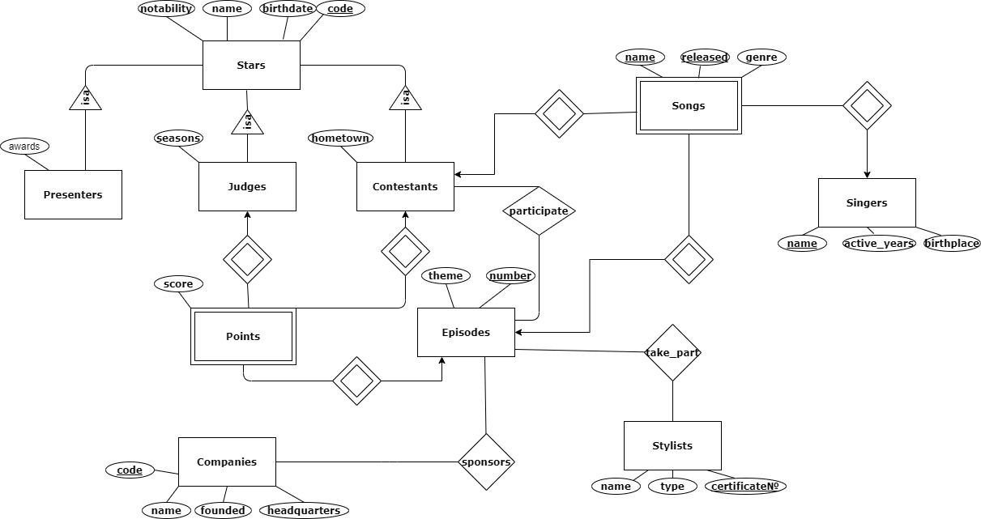

1. **Преобразуване от E/R модел към релационен модел на данни**

Как последователно ще преобразуваме:

1. Isa йерархията

2. Множествата от същности

3. Слабите множества

4. Връзките много-много

*Ще преобразуваме isa-йерархията Celebrities, Presenters, Judges, Contestants като изпорзваме ООП-подхода и получим следните релации*

* Celebrities (code, name, birthdate, notability) – това са всички звезди, които са част от шоуто и не са нито водещи, нито жури, нито участници. Такива няма затова тази релационна схема няма да се създава.
* Celebrities _Presenters (code, name, birthdate, notability, awards) – това звездите, които са водещите на шоуто
* Celebrities_Judges (code, name, birthdate, notability, seasons) – това са звездите, които са жури в шоуто
* Celebrities_Contestants (code, name, birthdate, notability, hometown) – това звездите, които се състезават, в шоуто
* Celebrities_Presenters_Judges (code, name, birthdate, notability, awards, seasons) – това са звездите, които едновременно водещи и жури. Такива няма, затова няма да се създава такава релационна схема.
* Celebrities_Presenters_Contestants (code, name, birthdate, notability, awards, hometown) - това са звездите, които са едновременно водещи и участници, в шоуто. Такива няма, затова няма да създаваме такава реалацонна схема.
* Celebrities_Judges_Contestants (code, name, birthdate, notability, seasons, hometown) - това са звездите, които са едновременно жури и участници, в шоуто. Такива няма, затова няма да създаваме такава релационна схема
* Celebrities_Presentes_Judges_Contestants (code, name, birthdate, notability, awards, hometown, seasons) - това са звездите, които са едновременно водещи, жури и участници, в шоуто. Такива няма, затова няма да създаваме такава релационна схема.

*Накрая ще останем само с три релации -* Celebrities*_Presenters (Presenters) , Celebrities_Judges(Judges), Celebrities_Contestants(Contestants).*

*Продължаваме с множествата от същности*

* Episodes (number, theme)
* Stylists (certificateNo, name, type)
* Singers (name, active_years, birthplace)
* Companies (code, name, founded, headquarters)

*Слабите множества*

* Points(contestantCode, judgeCode, episodeNumber, score)

*За релационната схема Points въвеждаме сурогатен ключ id*

Points (id, contestantCode, judgeCode, episodeNumber, score)

* Songs(name, released, genre , singerName, contestantCode, episodeNumber)с

*За релационната схема Songs въвеждаме сурогатен ключ id*

* Songs(id, name, released, genre , singerName, contestantCode, episodeNumber)

*Връзките много-много*

* Participate (contestantCode, episodeNumber)
* Take_part (episodeNumber, certificateNo)

Sponsors(episodeNumber, companyCode, funds)

1. 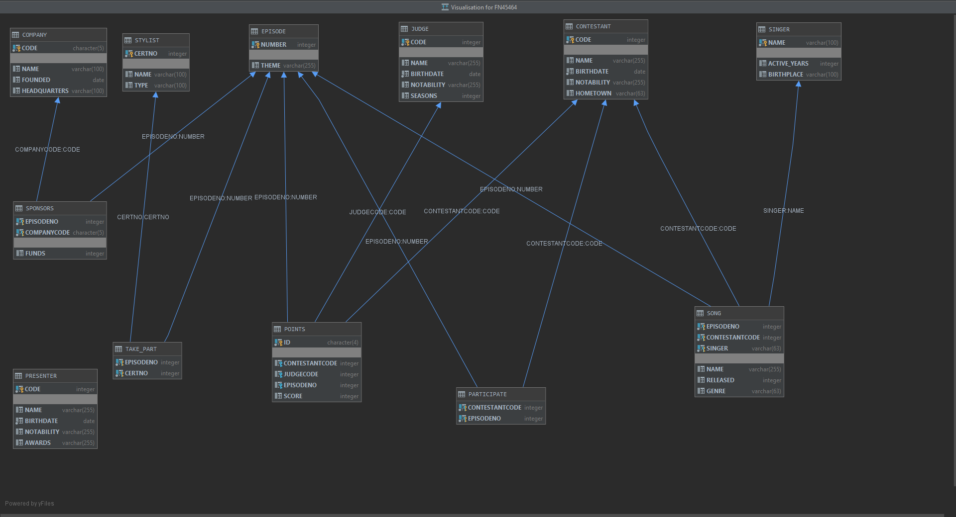**Диаграма на релационния модел**
2. **Функции, изгледи и тригери**

* **Функции**

**EPISODEFUNDS(ENO INT) RETURNS INT** : При подаден номер на епизод връща сумата от дарените пари за него.

**ID_CONTESTANT_POINTS() RETURNS TABLE** : Връща таблица с полета номер на епизод, име, точки, където точките са общият брой такива в един епизод за съответен участник

* **Изгледи**

**V_EPISODE_FUNDS :** показва номер на епизод и обща сума дарени пари

**V_CONTESTANT_FINALSOCRE:** показва класацията на участниците по точки

**V_CONT_SONG_SCORE:** показва песента, учасника, който я е изпял и броят на точките, които получава

* **Тригери**

**UPDATESPONSOREDFUNDS –** тригер, който се задейства преди обновяването на колоната FUNDS от таблицата SPONSORS, такъв че ако общата сума дарени пари с обновената сума е по – малка от 4000$ - не променяме колоната

**AUTOFUND –** тригер, който се задейства при добавяне на нова компания в таблицата COMPANY, като добавя нововъведената компания като спонсор на последния епизод със средства 4000$

1. **Описание на приложението**

За връзка с базата от данни сме използвали приложението ScriptCase 9, което предоставя удобен User Interface. Създали сме 5 апликации, от които 2 форми, 1 диаграма и 2 таблици. В една от формите сме позволили редактирането на редове, което показва как работи тригърът **UPDATESPONSOREDFUNDS.** В останалите сме написали SQL заявки, в които има различни съединения между таблиците, за да покажем за какво могат да се използват. Понеже приложението не позволява директното използване на функции (скаларни или такива, които връщат таблици), се възползваме от вече създадени изгледи, за да покажем данните.

* Диаграмата показва общия брой точки, които всеки участник е получил до края на предаването.

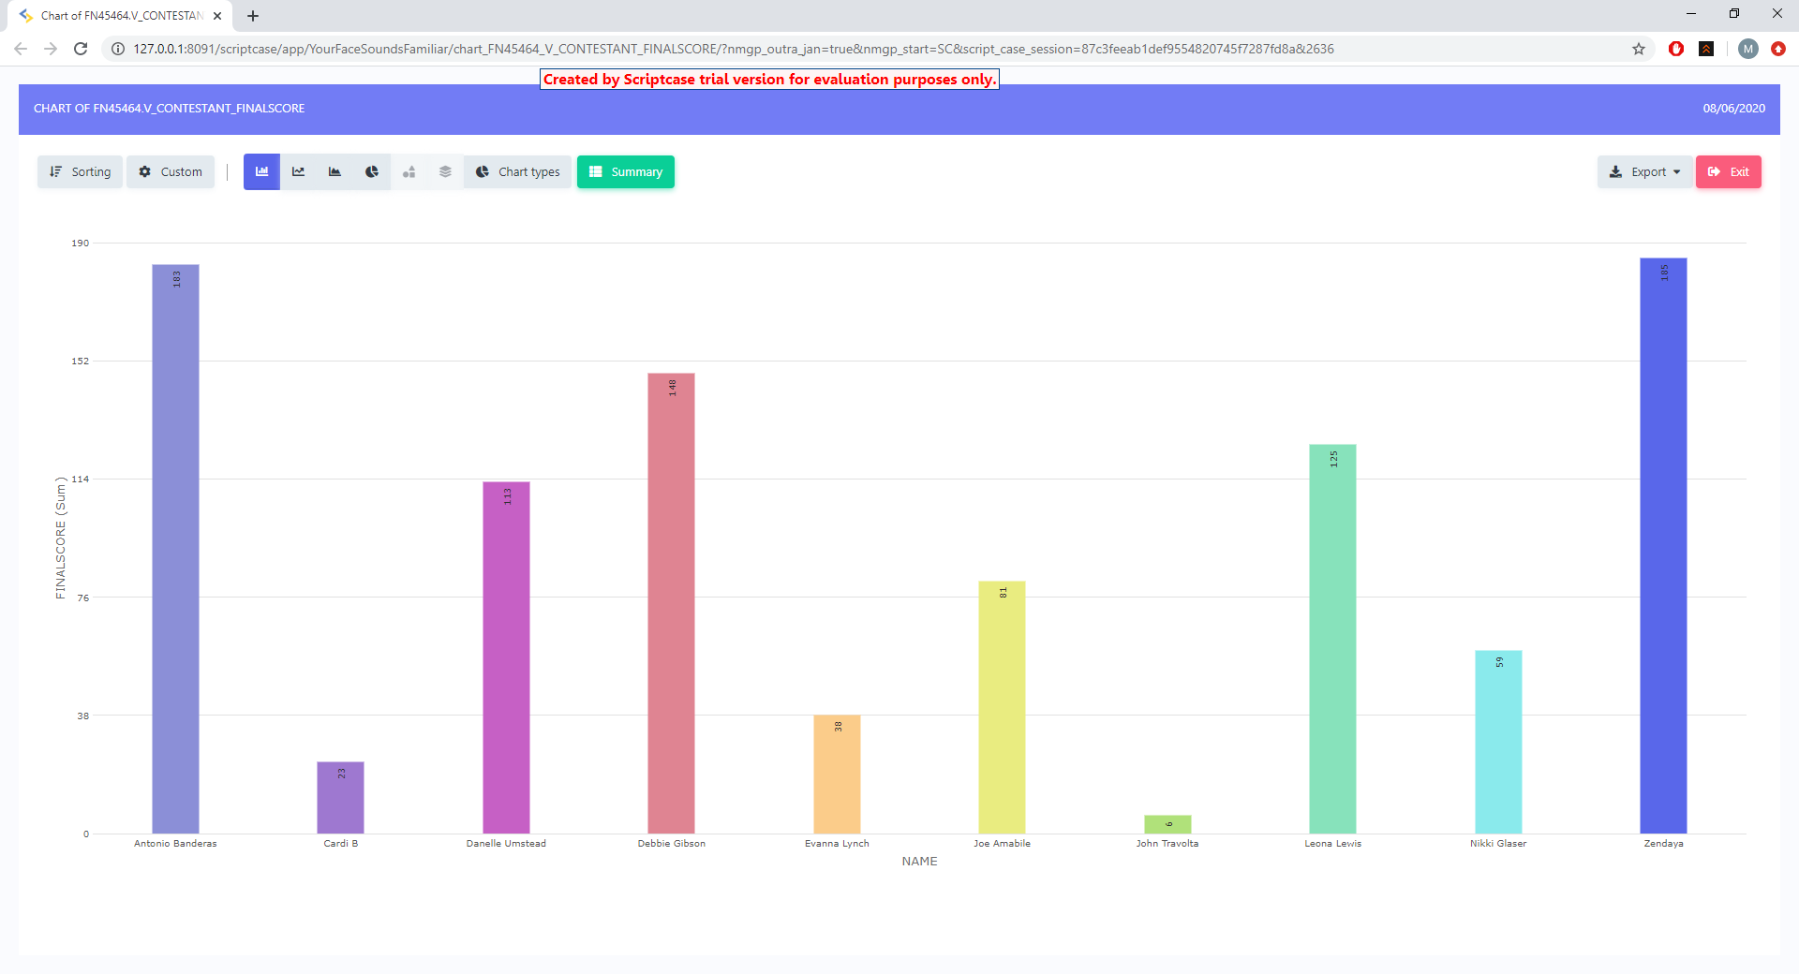

* 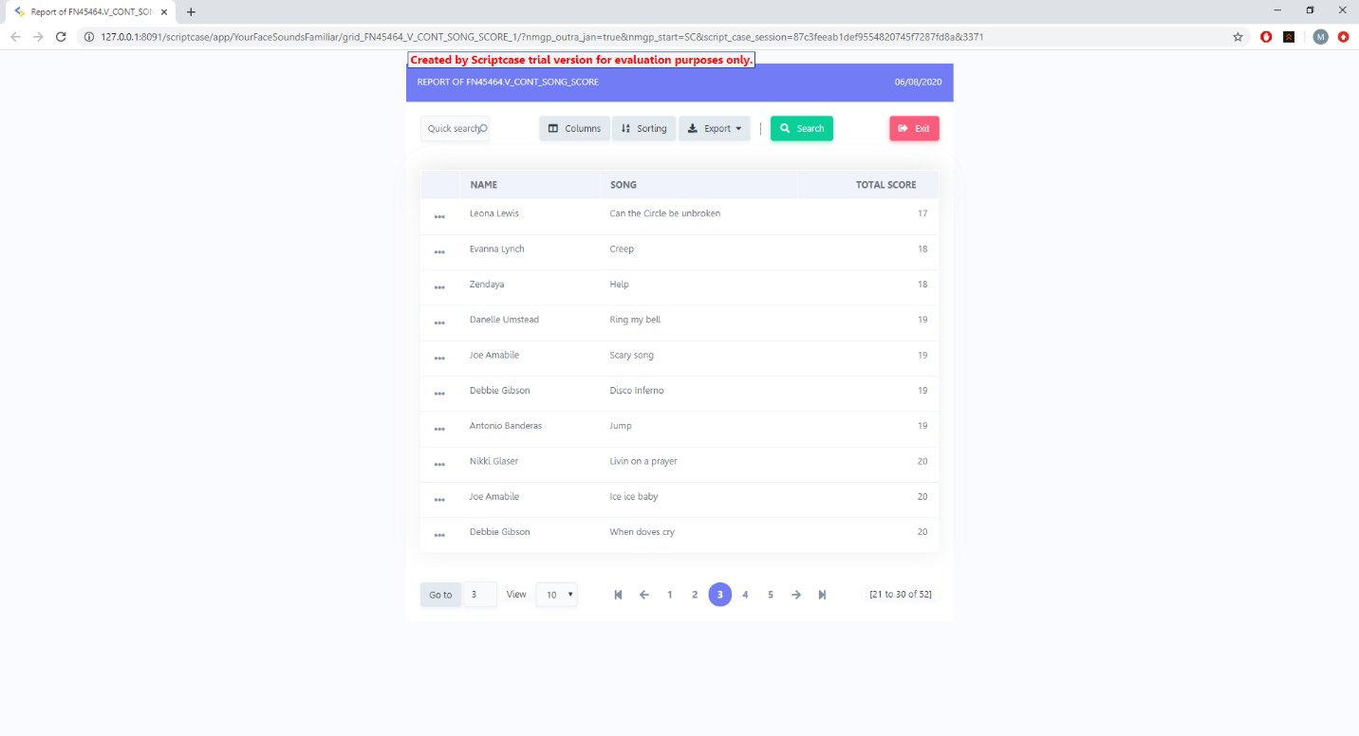Таблицата представя данни за изпълнението на всеки участник и колко точки е получил за него.
* Формата ни предоставя възможност да добавяме нови стилисти, чиито тип трябва да е измежду HAIRSTYLIST, MAKEUP ARTIST, FASHION STYLIST

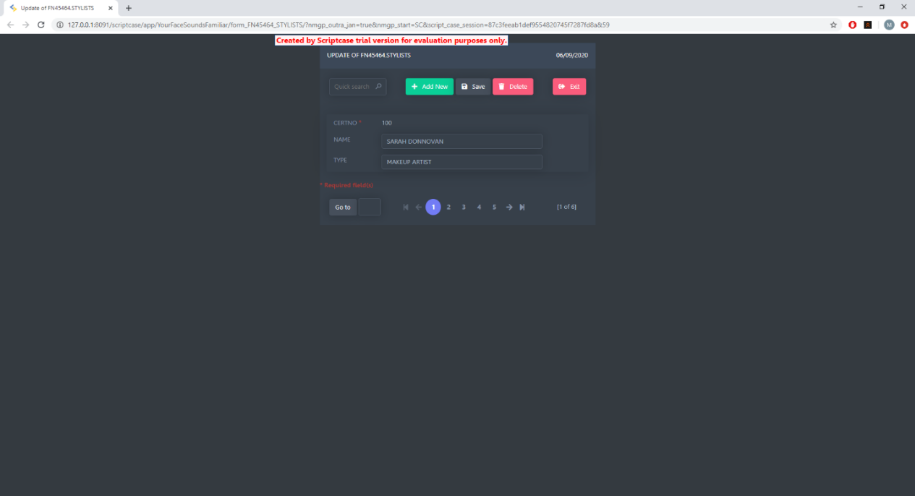

* Таблицата показва каква е сумата, с която е спонсориран всеки епизод

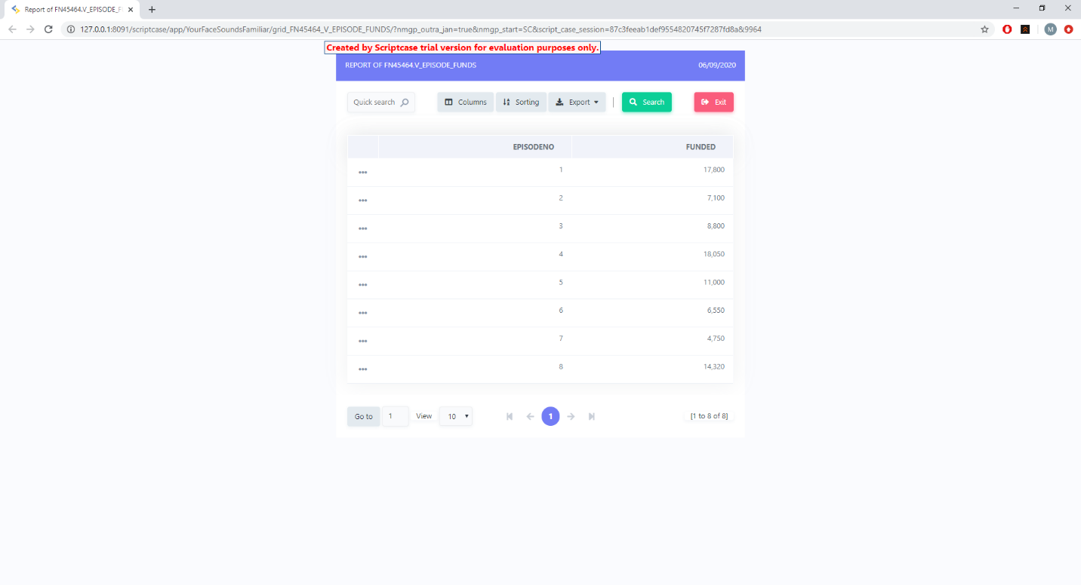

* Формата ни предоставя възможност да редактираме средстава, които всяка спонсорска компания влага в даден епизод. Когато обновим някой кортеж се активира един от тригърите.

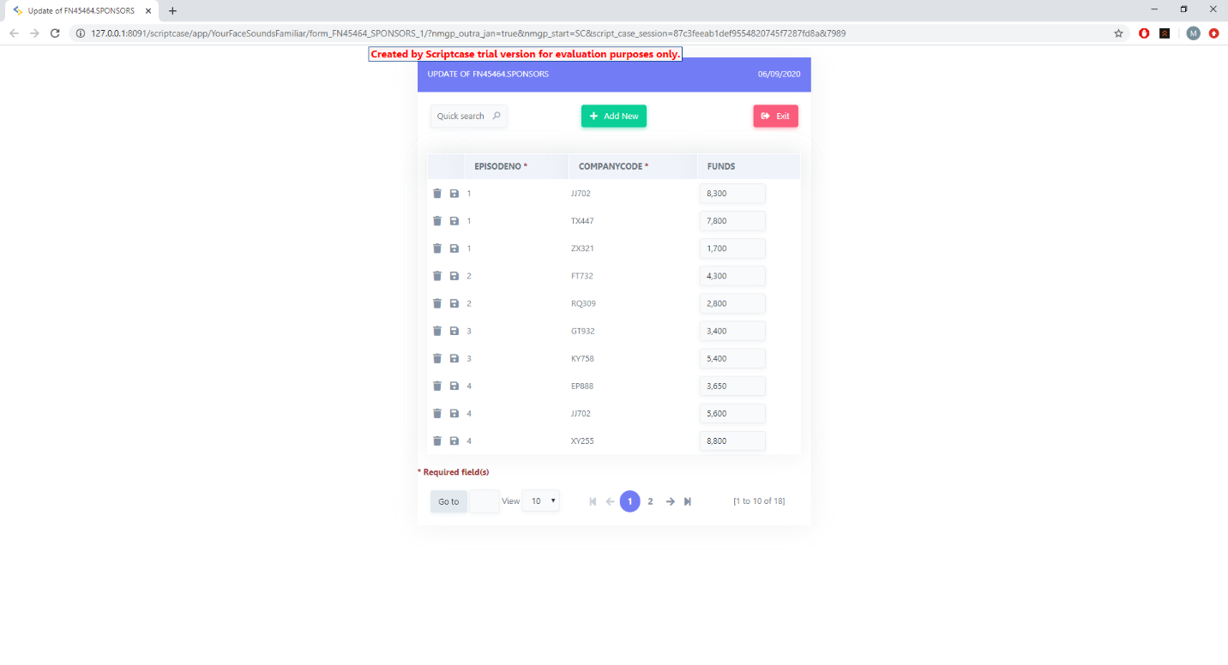

1. **Източници**

<https://w.wiki/RQ9>

<https://w.wiki/RQA>